***Cliente:***

**Ubicación planta**

**Instructivo**

**Versión:** 1.0

**Fecha:**

# Titulo 1

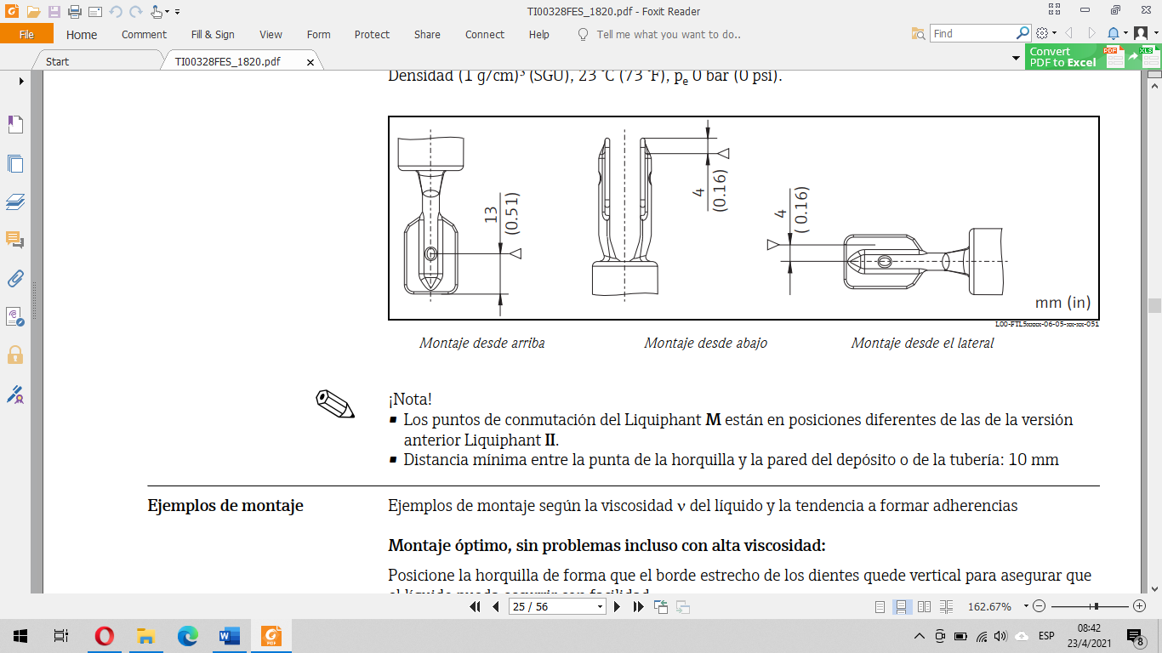La horquilla vibra a una determinada frecuencia intrínseca y esa frecuencia se reduce cuando el líquido la cubre. Este cambio en la frecuencia causa la conmutación del interruptor.  
Posee un tubo de extensión de hasta 3 m. La disposición debe ser vertical.  
No precisa ajustes de instalación: la puesta en marcha es rápida y de bajo costo.

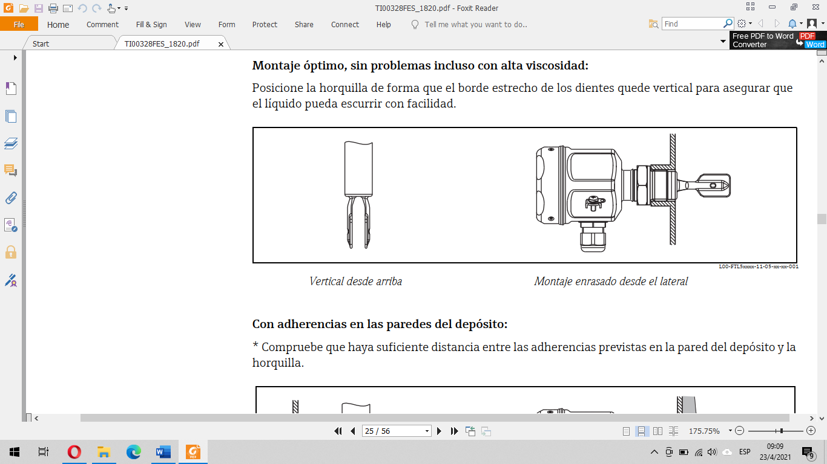La distancia mínima entre la punta de la horquilla vibrante y la pared del depósito o tubería debe ser de 10 mm.  
El montaje óptimo es colocar la horquilla de manera de que el borde estrecho de los dientes quede vertical para asegurar que el líquido pueda escurrir con facilidad.

Compruebe que haya suficiente distancia entre las adherencias previstas en la pared del depósito y la horquilla

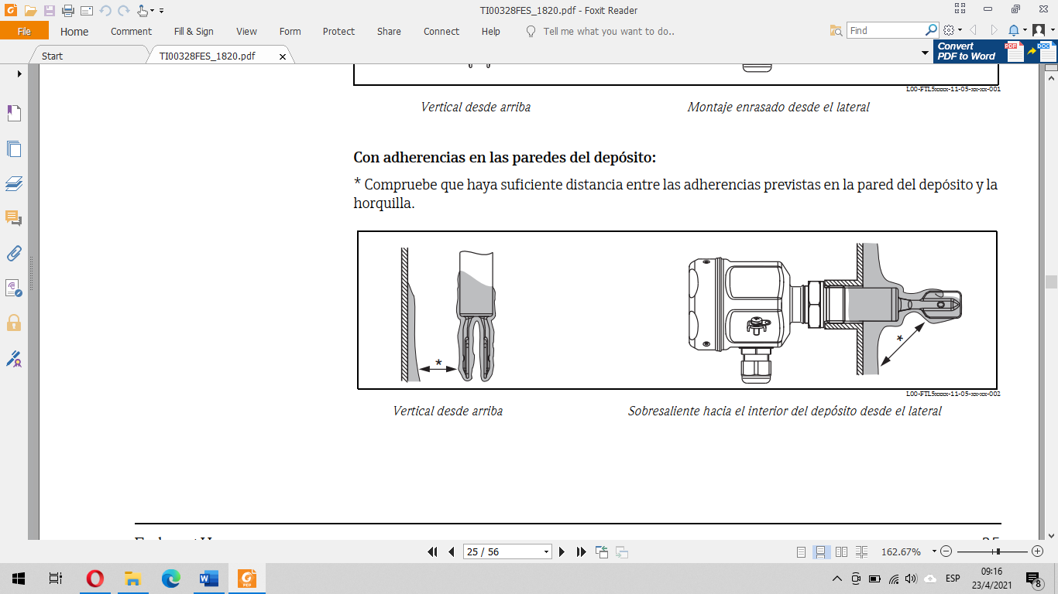

Se debe sujetar el Liquiphant M FTL51(H) con un soporte en caso de carga dinámica muy intensa (agitador, por ejemplo).

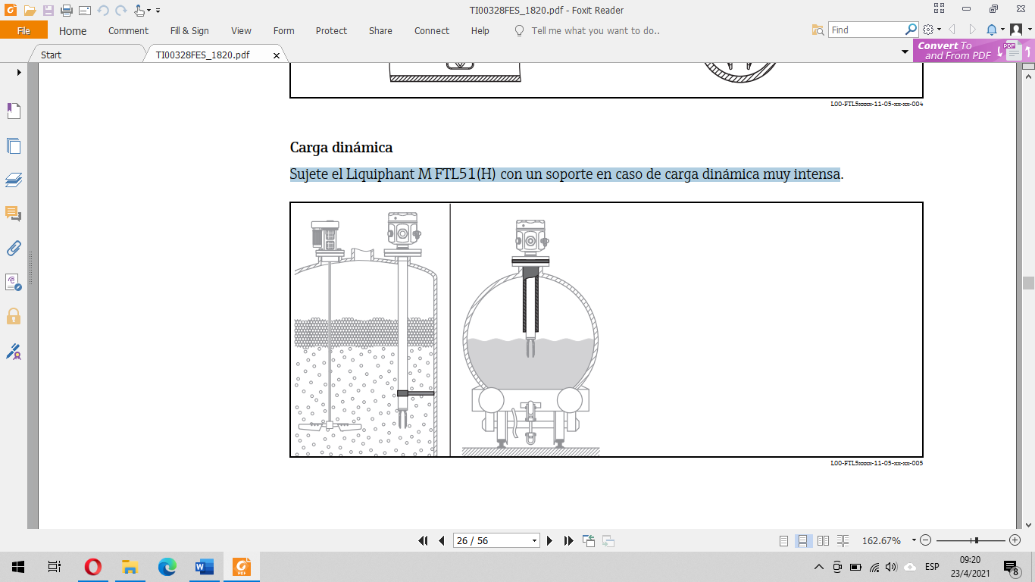

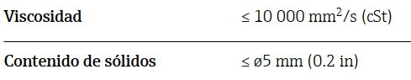

Índice

Titulo 1 2

Titulo 2 5

*Titulo2.a* 8

# Titulo 2

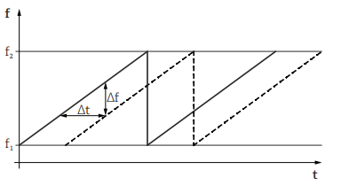Dispositivo de medición “orientado hacia abajo” cuyo funcionamiento se basa en el método de la onda continua modulada en frecuencia. La antena emite una onda electromagnética a una frecuencia que varía de manera continua y esta onda se refleja en el producto, recibida nuevamente por la antena.  
La frecuencia de la onda se modula con forma de diente de sierra entre dos limites f1 y f2.

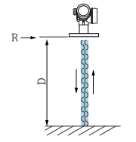

La diferencia de frecuencias Δf, entre la señal transmitida y la señal recibida da una diferencia temporal de Δt=Δf/k, con k la pendiente de la rampa.  
La distancia que hay al líquido es D=vΔt/2=vΔt/(2k) con v la velocidad de propagación de la onda.

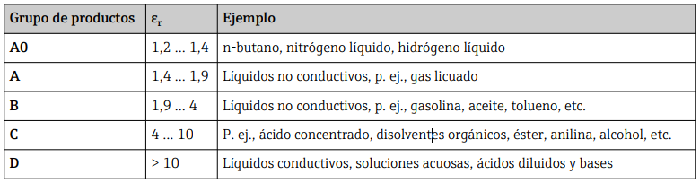El rango de medición utilizable depende del tamaño de la antena, de las propiedades de reflexión del producto, de la posición de instalación y de las posibles reflexiones interferentes.

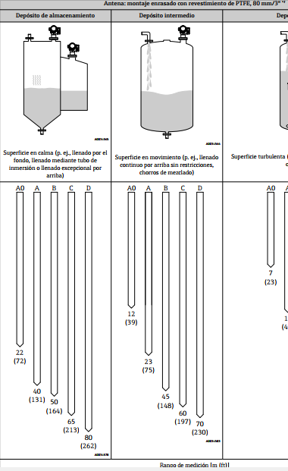

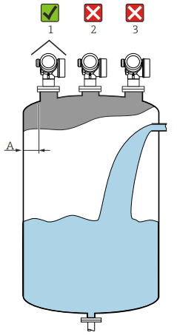La frecuencia de trabajo es de 80 GHz y en un depósito se pueden montar hasta 8 equipos sin que influyan unos a otros.  
La presión alta reduce la velocidad de propagación de las señales de medición en el gas/vapor presente sobre el producto. Este efecto depende del tipo de fase gaseosa y de su temperatura. El resultado es un error medido sistemático que es mayor cuanto más grande es la distancia entre el punto de referencia de la medición (brida) y la superficie del producto.

*Recomendaciones:*

* La distancia A: 1/6 del diámetro del depósito. No obstante, el equipo no se debe montar en ningún caso a menos de 15 cm (5,91 in) de la pared del depósito
* No se debe colocar en el centro (2) ya que las interferencias pueden provocar una pérdida de señal
* No encima de la cortina de producto (3)
* Se recomienda el uso de una tapa de protección ambiental (1) para proteger el transmisor contra la luz solar directa o la lluvia

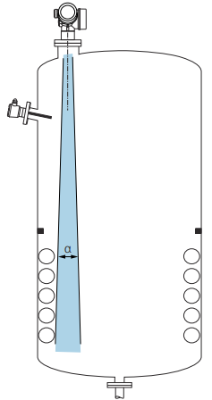

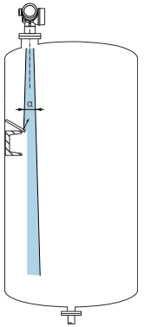  
Evite colocar accesorios internos (interruptores de límite, sensores de temperatura, puntales de apoyo, anillos de vacío, serpentines calefactores, obstáculos, etc.) dentro del haz de señal. Tenga en cuenta el ángulo de abertura del haz.  
Las placas deflectoras metálicas instaladas con un ángulo suficiente para dispersar las señales de radar ayudan a prevenir las señales de eco de interferencia.

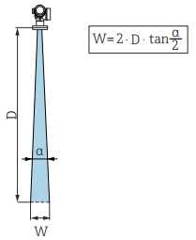Más grande es la antena, menor es el ángulo de abertura del haz α, dando menos señales de eco de interferencia.

El ángulo de abertura del haz se define como el ángulo α en el que la densidad de energía de las ondas de radar alcanza la mitad del valor de la densidad de energía máxima (anchura a 3 dB).  
Antena de montaje enrasado con revestimiento de PTFE de 80 mm (3 in), α=3 °, W = D × 0,05.  
Se pueden suprimir electrónicamente las señales de eco de interferencia con el parámetro de “Confirmación distancia”.

## *Titulo2.a*

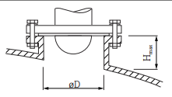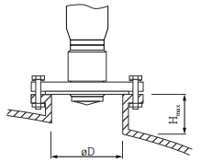Se debe alinear la antena de forma de que quede perpendicular a la superficie del producto.  
El alcance máximo de la antena podrá verse reducido o se podrían producir señales interferentes adicionales, si la antena no se instala en posición perpendicular al producto.  
La longitud máxima de la tubuladura Hmax, depende del diámetro de la tubuladura D. Si es mayor, se debe prever una disminución en las prestaciones de la medición.

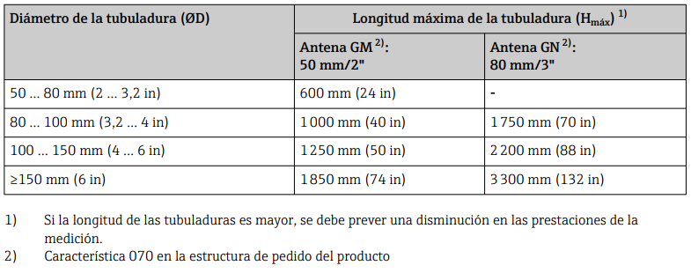Si la antena no se proyecta hacia el exterior de la tubuladura, tenga en cuenta lo siguiente:  
• El extremo de la tubuladura debe ser liso y no presentar rebabas. El borde de la tubuladura debería ser redondeado, si resulta posible.  
• Se debe llevar a cabo un mapeado.  
• Si su aplicación usa tubuladuras más altas de lo que se indica en la tabla, póngase en contacto con Endress+Hauser.

**Referencias:**

[1] – Información técnica: Liquiphant M FTL50, FTL51, FTL50H, FTL51H, Horquilla vibrante. Endress Hauser. 10.01.2020   
*https://www.ar.endress.com/es/instrumentacion-campo/medicion-nivel/detector-nivel-vibratorio*  
[2] - Información técnica: Micropilot FMR62, Radar sin contacto. Endress Hauser. 22.09.2020   
*https://www.ar.endress.com/es/instrumentacion-campo/medicion-nivel/medicion-nivel-por-radar-80GHz*